**Муниципальное автономное дошкольное образовательное учреждение Нижнетуринского городского округа детский сад**

**«Золотой петушок»**

**Сильные и смелые!**

**Проектная работа по формированию физических качеств**

**у старших дошкольников**

**Подготовительные к школе группы**

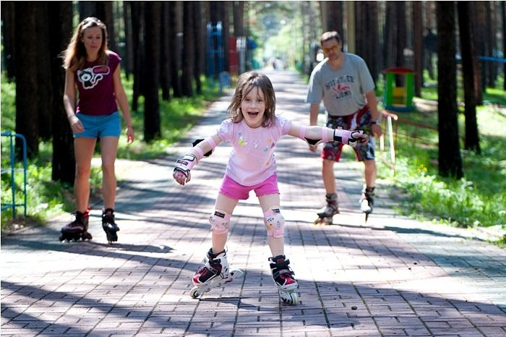

**Составители:**

**музыкальный руководитель**

**Амосова Елена Валентиновна,**

**инструктор по физической культуре**

**Чебыкина Наталья Витальевна**

**Свердловская область**

**Февраль 2022**

**Тип проекта:**

• по составу участников – групповой *(дети, родители, воспитатели, музыкальный руководитель, инструктор по физкультуре);*

• по целевой установке – информационный, практико-ориентированный.

**Продолжительность проекта:** январь - февраль *(средней продолжительности).*

**Участники проекта**: дети подготовительных групп № 6, № 10, родители, воспитатели, музыкальный руководитель, инструктор по физической культуре.

**Проблема.** У детей недостаточная физическая и музыкально - ритмическая активность во время проведения развлечений и общения с родителями.

**Актуальность.** Дети часто смотрят телевизор, ведут малоподвижный образ жизни дома. Чтобы воспитать у детей выносливость, быстроту реакции, координацию движений, выразительное и ритмичное исполнение танцев и песен с имитацией различных образов, надо продолжать мотивировать детей к участию в музыкально-спортивных развлечениях.

**Цель проекта.** Продолжать вызывать у детей интерес к занятиям музыкально – ритмической деятельностью, спортом, развивать способность выполнять задания эстафет совместно с родителями, воспитывать уважение к защитникам Отечества. Способствовать повышению уровня сформированности навыков и умений физкультурно-музыкальной, оздоровительной деятельности детей.

**Задачи проекта:**

• ***для детей:***

- научиться активно и энергично участвовать в соревнованиях на лыжах, выполнять совместно с родителями эстафеты;

- проявить выразительность и эмоциональность в исполнении песни об армии, танце моряков, перестроении на «Параде»;

- проявить свои способности в рисовании на тему: «Сочинение про папу» (подготовка работ для выставки);

- осознать важность службы защитников Отечества, ценить, уважать и понимать их важный труд на благо Родины;

***• для педагогов и специалистов*:**

- создавать условия для укрепления здоровья детей, развития основных физических качеств и повышения функциональных возможностей организма;  
- формировать у детей потребность в двигательной активности, обогащать двигательный опыт физическими упражнениями с общеразвивающей и оздоровительной направленностью;  
- обучать детей навыкам и умениям физкультурно-музыкальной и оздоровительной деятельности;  
-воспитывать коммуникативные навыки;  
- повышать педагогический уровень родителей в области физического и музыкального воспитания детей.

- выявить проблему и найти способы ее решения;

- оказать детям и родителям помощь в решении проблемы;

- привлечь родителей к участию в проекте (заучиванию стихотворения об Армии, созданию рисунка по содержанию, участию в эстафетах);

- наладить конструктивное взаимодействие с семьями воспитанников;

- организовать тематическую выставку рисунков «Сочинение про папу», изготовить грамоты для награждения детей;

***• для родителей:***

- взаимодействовать с детьми для наилучшего достижения положительных результатов через совместную деятельность родителей с детьми (изготовление рисунков по содержанию стихотворений об Армии; контроль за умением детей петь, танцевать ритмично и выразительно, заниматься утренней гимнастикой);

- воспитать у детей навык здорового образа жизни через совместные прогулки в лес на лыжах, активное участие в развлечении с детьми.

**Объект исследования:** педагогический процесс, направленный на повышение функционального состояния детей, оздоровление детей средствами физической и музыкальной культуры.

**Предмет исследования:** уровень сформированности у детей навыков и умений физкультурно-музыкальной и оздоровительной деятельности.

**Гипотеза:** если проводить целенаправленную работу по развитию у детей двигательных умений и навыков, музыкально-ритмических движений и создавать соответствующие педагогические условия, то сможем добиться положительной динамики уровня сформированности у детей двигательных умений и навыков в танцевальной и спортивной деятельности.

**Ожидаемые результаты по проекту:**

***• для детей:***

***-*** развит интерес к лыжному виду спорта;

- закреплено умение выполнять задания в спортивных эстафетах, посвященных «Дню защитника Отечества»;

- демонстрируют способности в области эмоционально-художественного развития (читают стихотворение эмоционально, артистично, интонационно-выразительно; поют напевно песни об армии; выразительно поют и исполняют вальс моряков в парах);

- развиты коммуникативные навыки с родителями, со сверстниками

• ***для педагогов и специалистов:***

- повышение педагогического мастерства педагогов в процессе подготовки и проведения развлечений, входящих в проект «Сильные и смелые!»;

- укреплена взаимосвязь с родителями, и педагогами в процессе

подбор песен, танцев, стихов для разучивания с детьми развлечения «День защитника Отечества»,

- чтение художественной литературы об Армии, рассматривание иллюстраций;

- составление комплексов музыкально-физкультурных упражнений к эстафетам, музыкальным номерам,

- создание мультимедиа, компьютерная обработка презентации о развлечении «День защитников Отечества».

***• для родителей***:

- повышен уровень знаний в области здорового образа жизни через музыку и спорт.

- налажен контакт родителей и детей; участие родителей в жизни детского сада и группы: разучивание с детьми стихов о празднике, активное участие в спортивных эстафетах, музыкальных композициях совместно с детьми на развлечении.

**Форма проведения итогового мероприятия проекта**:

- развлечение, посвящённое «Дню защитника Отечества».

**Продукты проекта:**

- развлечение «Старый Новый год!»;

- развлечение «Масленица»;

- выставка детских рисунков по содержанию стихотворений об Армии; награждение детей грамотами и памятными подарками.

- мультимедиа презентация.

***• для детей***:

-участие в соревнованиях «Уральская лыжня»;

- создание рисунков по содержанию стихотворений об Армии;

-выразительное пение песен, исполнение танцев, чтение стихотворений на празднике «День защитника Отечества»;

-активное участие в музыкально-спортивном развлечении «День защитника Отечества»;

***• для педагогов и специалистов***:

- проведение специалистами (инструктор по физкультуре, музыкальный руководитель) консультации для воспитателей по теме: «День защитника Отечества!» (формирование навыков выразительного чтения стихов, пения песен о празднике, закрепление физических упражнений для проведения эстафет у детей);

- разучивание стихотворений, песен, танца моряков, тренировка выполнения спортивных эстафет с детьми;

- организация соревнований «Уральская лыжня»;

-оформление выставки из детских рисунков «День защитников Отечества»;

-проведение музыкально-спортивного праздника «День защитника Отечества».

***• для родителей***:

-совместное с детьми создание рисунков к стихам;

-участие в жюри на развлечении «День защитника Отечества»;

- **Краткое содержание проекта:**

***Этапы проекта***. Действия детей. Действия педагогов и специалистов. Действие родителей.

Подготовительный

- подбор материала *(сценарий)* по теме «День защитника Отечества»;

- беседы, рассматривание иллюстраций о празднике «День защитника Отечества», составление по ним рассказов об Армии;

- подготовка соревнований «Уральская лыжня», среди детей;

- создание рисунков об Армии;

- создание мультимедиа «День защитников Отечества»;

- разучивание песен, музыкальных композиций, распределение стихов к празднику «День защитников Отечества»;

- подготовка костюмов, атрибутов, музыкально-спортивного инвентаря к развлечению.

Деятельностный

*(непосредственная деятельность по проекту)*

- консультация для воспитателей по теме: «День защитников Отечества» (обсуждение сценария, распределение ролей среди педагогов);

- соревнования в детском саду «Уральская лыжня», награждение детей;

- сведения для родителей «Интересное о празднике «День защитника Отечества»;

- оснащение музыкально предметно-развивающей среды: оформление группы и физкультурного зала к развлечению «День защитника Отечества».

Непосредственная образовательная деятельность:

- беседы воспитателей и специалистов с детьми по теме «День защитника Отечества»;

- художественная деятельность по теме: «День защитника Отечества» *(рисование, аппликация);*

- разучивание песен об Армии, танца моряков, закрепление физических упражнений для эстафет.

Завершающий.

*(презентация продуктов проекта)*

- проведение развлечения «День защитника Отечества».

**Календарный план реализации проекта.**

Дата. Мероприятия с детьми. Оснащение предметной среды.

20.12.2021 г. Мероприятия с детьми. Оснащение предметной среды.

22.12.2021 г. НОД «Новый год!»

22.02.2022 г. Развлечение: «День защитника Отечества».

Отработка и повторение стихов, песен, танцевальных композиций, закрепление способности детей участвовать в эстафетах.